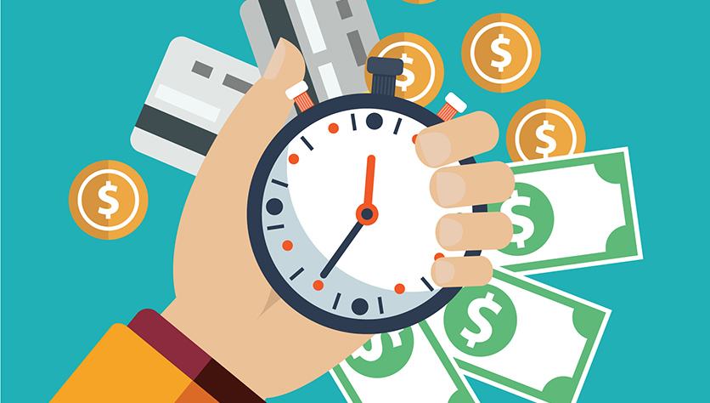

Следует ли погашать кредит досрочно?

В соответствии с официальными данными Центрального банка Российской Федерации объем выданных физическим лицам кредитов
за 8 месяцев текущего года составил более 13,1 трлн рублей, что выше уровня предшествующего года за аналогичный период почти в 1,5 раза.
Подобная динамика обусловлена преимущественно нестабильностью отечественной экономики, в том числе существенным ростом цен, как на товары повседневной спроса, так и на продукцию длительного обращения. Вместе с тем в последние время активно набирает оборот рекламная кампания банков по продвижению потребительских кредитов со сниженной процентной ставкой. Как следствие, совокупность данных факторов приводит к росту живого интереса потенциальных потребителей к новым кредитным продуктам.
Однако, в условиях относительно нестабильной макроэкономической ситуации существенное увеличение доли закредитованного населения требует от самих заемщиков повышенного уровня финансовой грамотности, в том числе в вопросах погашения основной задолженности.
Так, например, при среднем объеме кредита в 300 тыс. рублей, сроке кредитования – 5 лет, размер годовой процентной ставки за пользование кредитом, согласно текущим предложениям большинства крупных коммерческих банков, находится в пределах 11–13 %. При этом структура ежемесячного платежа независимо от выбора дифференцированной или аннуитетной системы погашения предполагает на первоначальном этапе выплату максимального объема процентов, зачастую в 2–2,5 раза превышающую объем ежемесячного погашения основного долга.
В то же время на практике большинство заемщиков при оформлении
5-летнего кредитного договора предполагают досрочное погашение основного долга, как правило, в течение первых 3–4 лет. А стоит ли это делать с экономической точки зрения?
Стоит, но следует учитывать, что за первый год использования такого кредитного продукта заемщик выплачивает до 30–35% от общей суммы банковских процентов, а за второй год – 60–65 %, третий – 80–85 %, четвертый – 93–97% и в течении пятого года доплачивает оставшиеся 3–7 %. В результате стоимость кредита (выплаченных банку процентов) в расчете на общую сумму основного долга с учетом накопительного эффекта распределяется по годам следующем образом: 12–13 % годовых; 11–12 %; 10–11 %; 8–10 %; и 7–8 % соответственно. Следовательно, 4-й и 5-й годы использования кредитного продукта, от которых клиенты фактически отказываются, являются для них наиболее дешевыми.
В подобной ситуации по мнению эксперта кафедры экономики и экономической безопасности Среднерусского института управления – филиала РАНХиГС Владислава Матвеева эффективность использования потребительских кредитных продуктов непосредственно для самих заемщиков существенно сокращается. Кроме того, завершив расчет по одному кредитному договору подобные заемщики могут привлекать новые кредиты для достижения новых личных целей, фактически осуществляя повторную завышенную переплату процентов в первые 2–3 года использования нового кредита.
В этой связи с целью повышения эффективности использования кредитных продуктов для жителей нашей страны исполнительной и законодательной ветвям власти необходимо на законодательном уровне предусмотреть возможность выравнивания доли погашения процентов в общей структуре ежемесячного платежа, а также усилить политику, направленную на повышение уровня финансовой грамотности населения.

